Velikonoční hodování se značkou Pâté du Chef

-

Velikonoční nádivka

Zima pomalu končí a o slovo se hlásí dlouho očekávané jaro. To je ve znamení bylinek, na které se tentokrát zaměřila i značka Pâté du Chef. Ta představuje novinku Velikonoční luxusní nádivku s kopřivami a vejcem v oblíbeném sto dvaceti pěti gramovém plátkovém balení. Kopřivy patří k jaru a jsou vnímány jako bylinky očišťující organismus po zimě. Navíc v kombinaci s nádivkou neodmyslitelně patří k Velikonocům. Zpestřete sváteční stůl novinkou značky Pâté du Chef.

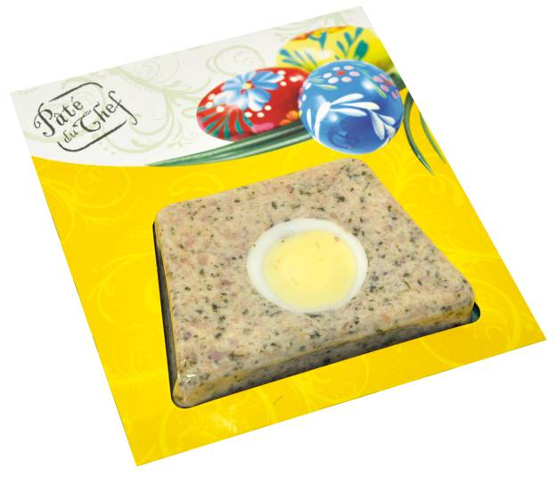
„Velikonoce patří mezi nejoblíbenější svátky v České republice. Abychom i my přivítali svátky jara dle tradic a zároveň přinesli na trh něco nového, připravili jsme se značkou Pâté du Chef novinku, kterou je luxusní velikonoční nádivka s kopřivami a vejcem. Velikost balení jsme vybrali dle preferencí spotřebitelů, a to 125 g plátek,“ říká brand managerka značky Pâté du Chef, Tereza Nováková. „Zákazníci si také mohou zakoupit velikonoční Duopack s brusinkovou paštikou a paštikou s pečeným masem nebo Bruselskou paštiku s brusinkami v keramické formě ve tvaru vejce, které jsme pro ně u příležitosti Velikonoc připravili,“ dodává Tereza Nováková.

Velikonoční luxusní nádivka s kopřivou
Velikonoční luxusní nádivka s kopřivou je limitovanou edicí značky Pâté du Chef, která je speciálně připravena na Velikonoce roku 2012. Nádivka je vyráběna dle tradiční receptury a obsahuje vepřovou šunku, kopřivy a vajíčka. Velikonční nádivka je vyrobena ve stylu paštik značky Pâte du Chef a tudíž si ji nejlépe vychutnáte vychlazenou
a servírovanou s oblíbeným pečivem.

Velikonoční luxusní nádivka s kopřivami je k dostání za doporučenou cenu v maloobchodní síti za 25,- Kč

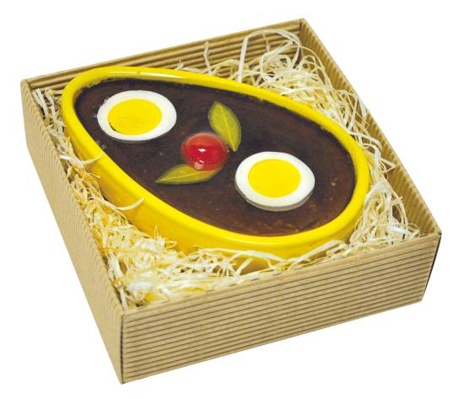
Bruselská paštika s brusinkami v keramické formě ve tvaru vejce
Značka Pâté du Chef zařazuje do prodeje nejoblíbenější paštiku – Bruselskou paštiku s brusinkami, která je pro období Velikonoc balena do keramické formy ve tvaru vejce, jenž se bude vyjímat na každém velikonočním stole a navíc si rodina a hosté pochutnají. Keramická forma je následně vhodná pro zapékání.

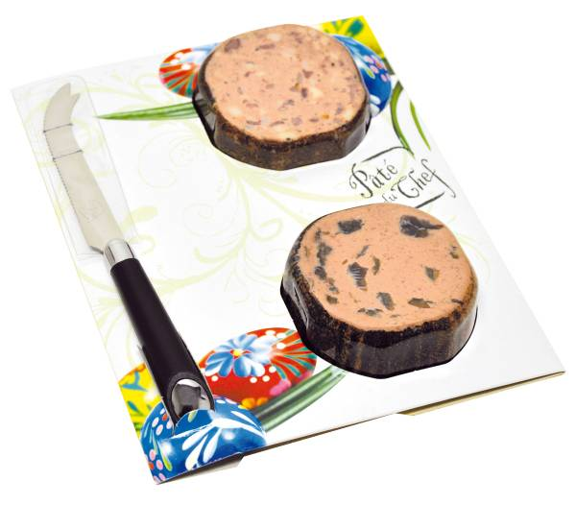
Doporučená MOC 250g balení je 89,- Kč – 95,- Kč

Duopack
I letošní Velikonoce značka Pâté du Chef připravila nejprodávanější sezónní výrobek s motivem Velikonoc. Je jím Duopack s nožíkem určený ke krájení paštik a sýrů. Duopack obsahuje nejoblíbenější paštiku – Bruselskou paštiku s brusinkami a velice oblíbenou paštiku s pečeným masem.
Doporučená MOC Duopacku je 50,- Kč
Věděli jste, že:
- ke sběru kopřiv jsou nejvhodnější mladé lístky a výhonky
- na počátku Velikonoc je Masopust a na konci Pondělí velikonoční
- mezi tradiční velikonoční pokrmy patří: nádivka s uzeným, bylinkami a kopřivami, mazanec, velikonoční beránek, jidáš či velikonoční věnec, do jehož středu se dávala velikonoční vajíčka
- vejce, která jsou nejtypičtějším pokrmem pro Velikonoce, byla součástí obřadních jídel? Děti je dostávaly odměnou při koledování a tato tradice přetrvává dodnes.

Proč byla a stále je kopřiva v České kuchyni tak oblíbená?
- kopřiva má močopudné a pročišťující účinky
- kopřiva díky obsaženým vitamínům pomáhá bojovat s jarní únavou

Značka Pâté du Chef obohatila český trh o své delikatesní paštiky v roce 2008. Jejich výroba je situována nedaleko Prahy v Dobřejovicích. Zde vzrostla již v roce 2004 moderní výrobna s kapacitou 6000 tun chlazených paštik ročně a zaměstnává 100 zaměstnanců. Výroba paštik Pâté du Chef je držitelem evropských standardů (BRC, IFS aj.) a pochlubit se může též certifikátem BRC levelu A, který získala již podruhé za sebou. Tým vývojářů vede specialista na paštiky pocházející z Belgie. Velký úspěch společnost Alimpex - Maso, s.r.o. zaznamenala v roce 2006, kdy se kromě dodávek na tuzemském trhu podařilo začít s exportem paštik značky Pâté du Chef. Dnes vyváží do 15 zemí EU a Ruska, kdy export tvoří více než polovinu realizované produkce. Mezi nejnovější exportní země v roce 2009 patří Dánsko, Velká Británie, Německo, Polsko, Španělsko, Slovinsko, Slovensko, Rakousko, Maďarsko, Litva, Bulharsko, Rumunsko a dalších.

